Colegio República Argentina
O’Carrol # 850- Fono 72- 2230332
Rancagua
Asignatura: Ciencias naturales Curso: Sexto Fecha: Semana 9 del 25 al 29 de mayo 2020
Introducción:
Estimadas estudiantes y familia, con el desarrollo de esta actividad lograrán responder ¿Cuáles son algunas actividades humanas que provocan erosión?, ¿Qué consecuencias tiene esto para el suelo?
Además, les recuerdo que no es necesario imprimir la guía pueden escribir las preguntas y respuestas en sus cuadernos.
Si tienes dudas o consultas puedes escribirle a tu profesora:
victoria.zuniga@colegio-republicaargentina.cl
marylen.orellana@colegio-republicaargentina.cl
carmen.araya@colegio-republicaargentina.cl

OA: Explicar las consecuencias de la erosión del suelo provocadas por las actividades humanas.

“TODO LOGRO EMPIEZA CON LA DECISIÓN DE INTENTARLO”

Contenidos: Para realizar la actividad de esta semana te invito a ingresar al siguiente enlace para que puedas responder las actividades propuestas.
https://vimeo.com/411067573

Lee la siguiente noticia, luego responde las preguntas:

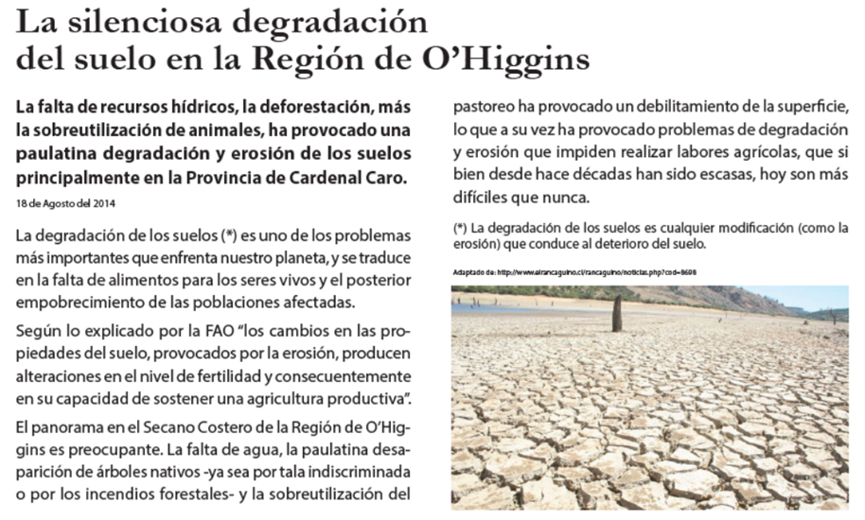

- ¿Cuál es uno de los problemas más importantes que está sufriendo nuestro planeta?

- ¿Qué ocurre una vez que un suelo está degradado?

- ¿Por qué ha ocurrido la degradación y erosión de los suelos en la región de O’Higgins?

- ¿Los humanos tienen alguna responsabilidad en la degradación y erosión de los suelos en nuestra región?

Niñas recuerden que la semana anterior conocieron que la erosión es una causa de la degradación de los suelos. Tanto el viento como el agua pueden erosionar un suelo, dejándolo muy pobre para el cultivo de plantas y el pastoreo de animales. También ciertas actividades humanas degradan el suelo y lo deja expuesto a la erosión por parte del agua y/o del viento. Algunas de estas actividades son:

- Sobreexplotación del suelo agrícola: ocurre al sobreexplotar el suelo agricola cultivando en forma sucesiva un solo tipo de cultivo, lo que empobrece el suelo, y lo deja expuesto a la erosion del agua y viento.

- Sobrepastoreo: ocurre cuando hay una sobrepoblacion de ganado pastando durante largos periodos de tiempo en un mismo terreno sin tiempo para la recuperacion del suelo.

- Deforestación: ocurre al eliminar los arboles por talarlos o por incendios, lo que elimina raices que retienen agua.

- Obras de construcción: ocurre al intervenir suelos con maquinarias que eliminan sus capas superficiales permitiendo la erosion del agua y del viento.

